Учебно-методический комплекс по дисциплине ЕН.01 Математика
для специальности 38.02.01 Экономика и бухгалтерский учет (по отраслям)
(для студентов заочной формы обучения)

Пояснительная записка
УМК по дисциплине «Математика» составлен в соответствии с требованиями федерального государственного образовательного стандарта и в соответствии с законом РФ «Об образовании в Российской Федерации». Учебно-методический комплекс включает в себя совокупность учебно-методических материалов, способствующих эффективному освоению студентами учебного материала, входящего в программу дисциплины математика.
Содержание УМК определяется утверждённой рабочей программой по дисциплине «Математика», согласно которой собран материал по темам: «Матрицы, операции над матрицами», «Определители второго и третьего порядка», «Решение систем уравнений с тремя неизвестными», «Дифференциальное и интегральное исчисление». УМК содержит учебно - методические материалы, методические рекомендации по изучению дисциплины, словарь терминов, формы промежуточного, рубежного и итогового контроля. Программа учебной дисциплины «Математика» предназначена для изучения математики с применением дистанционных образовательных технологий в учреждениях начального и среднего профессионального образования, реализующих образовательную программу среднего (полного) общего образования, при подготовке квалифицированных рабочих и специалистов среднего звена.
Математика изучается как базовый учебный предмет: Программа ориентирована на достижение следующих целей:
- формирование представлений о математике как универсальном языке науки, средстве моделирования явлений и процессов, об идеях и методах математики;
- развитие логического мышления, пространственного воображения, алгоритмической культуры, критичности мышления на уровне, необходимом для будущей профессиональной деятельности, для продолжения образования и самообразования;
- овладение математическими знаниями и умениями, необходимыми в повседневной жизни, для изучения смежных естественно-научных дисциплин на базовом уровне и дисциплин профессионального цикла, для получения образования в областях, не требующих углубленной математической подготовки;
- воспитание средствами математики культуры личности, понимания значимости математики для научно-технического прогресса, отношения к математике как к части общечеловеческой культуры через знакомство с историей развития математики, эволюцией математических идей.
Основу программы составляет содержание, согласованное с требованиями федерального компонента государственного стандарта среднего (полного) общего образования базового уровня.
В программе учебный материал представлен в форме чередующегося развертывания основных содержательных линий: изучение новых видов числовых выражений и формул; совершенствование практических навыков и вычислительной культуры, расширение и совершенствование алгебраического аппарата, сформированного в основной школе, и его применение к решению математических и прикладных задач.

Учебно-методические материалы, включающие лекции и практические задания
Матрицы. Действия с матрицами
Матрица – это прямоугольная таблица каких-либо элементов. В качестве элементов мы будем рассматривать числа, то есть числовые матрицы. ЭЛЕМЕНТ – это термин. Термин желательно запомнить, он будет часто встречаться, не случайно я использовал для его выделения жирный шрифт.
Обозначение: матрицы обычно обозначают прописными латинскими буквами
Пример: рассмотрим матрицу «два на три»:
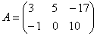
Данная матрица состоит из шести элементов:
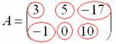
Все числа (элементы) внутри матрицы существуют сами по себе, то есть ни о каком вычитании речи не идет:
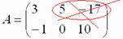
Это просто таблица (набор) чисел!
Также договоримся не переставлять числа, если иного не сказано в объяснениях. У каждого числа свое местоположение, и перетасовывать их нельзя!
Рассматриваемая матрица имеет две строки:
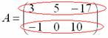
и три столбца:
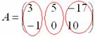
СТАНДАРТ: когда говорят о размерах матрицы, то сначала указывают количество строк, а только потом – количество столбцов. Мы только что разобрали по косточкам матрицу «два на три».
Если количество строк и столбцов матрицы совпадает, то матрицу называют квадратной, например: 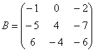 – матрица «три на три».
Если в матрице один столбец 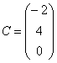 или одна строка , то такие матрицы также называют векторами.
На самом деле понятие матрицы мы знаем еще со школы, рассмотрим, например точку с координатами «икс» и «игрек»: . По существу, координаты точки записаны в матрицу «один на два». Кстати, вот Вам и пример, почему порядок чисел имеет значение: и – это две совершенно разные точки плоскости.
Теперь переходим непосредственно к изучению действий с матрицами:
1) Действие первое. Вынесение минуса из матрицы (внесение минуса в матрицу).
Вернемся к нашей матрице . Как вы наверняка заметили, в данной матрице слишком много отрицательных чисел. Это очень неудобно с точки зрения выполнения различных действий с матрицей, неудобно писать столько минусов, да и просто в оформлении некрасиво выглядит.
Вынесем минус за пределы матрицы, сменив у КАЖДОГО элемента матрицы знак:
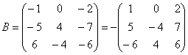
У нуля, как Вы понимаете, знак не меняется, ноль – он и в Африке ноль.
Обратный пример: 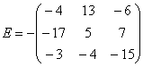. Выглядит безобразно.
Внесем минус в матрицу, сменив у КАЖДОГО элемента матрицы знак:
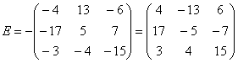
2) Действие второе. Умножение матрицы на число.
Пример:
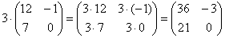
Всё просто, для того чтобы умножить матрицу на число, нужно каждый элемент матрицы умножить на данное число. В данном случае – на тройку.
Еще один полезный пример:
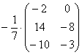 – умножение матрицы на дробь
Сначала рассмотрим то, чего делать НЕ НАДО:
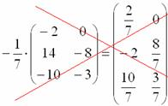
Вносить дробь в матрицу НЕ НУЖНО, во-первых, это только затрудняет дальнейшие действия с матрицей, во-вторых, затрудняет проверку решения преподавателем (особенно, если – окончательный ответ задания).
И, тем более, НЕ НАДО делить каждый элемент матрицы на минус семь:
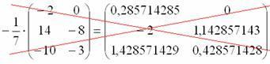
Десятичных дробей с запятой в высшей математике стараются всячески избегать.
Единственное, что желательно сделать в этом примере – это внести минус в матрицу:
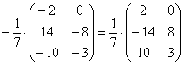
А вот если бы ВСЕ элементы матрицы делились на 7 без остатка, то тогда можно (и нужно!) было бы поделить.
Пример:
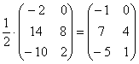
В этом случае можно и НУЖНО умножить все элементы матрицы на , так как все числа матрицы делятся на 2 без остатка.
Примечание: в теории высшей математики школьного понятия «деление» нет. Вместо фразы «это поделить на это» всегда можно сказать «это умножить на дробь». То есть, деление – это частный случай умножения.
3) Действие третье. Транспонирование матрицы.
Для того чтобы транспонировать матрицу, нужно ее строки записать в столбцы транспонированной матрицы.
Пример:
Транспонировать матрицу
Строка здесь всего одна и, согласно правилу, её нужно записать в столбец:
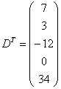 – транспонированная матрица.
Транспонированная матрица обычно обозначается надстрочным индексом или штрихом справа вверху.
Пошаговый пример:
Транспонировать матрицу
Сначала переписываем первую строку в первый столбец:
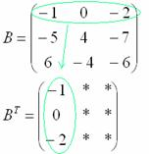
Потом переписываем вторую строку во второй столбец:
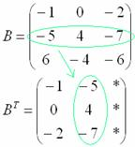
И, наконец, переписываем третью строку в третий столбец:
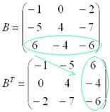
Готово. Грубо говоря, транспонировать – это значит повернуть матрицу набок.
4) Действие четвертое. Сумма (разность) матриц.
Сумма матриц действие несложное.
НЕ ВСЕ МАТРИЦЫ МОЖНО СКЛАДЫВАТЬ. Для выполнения сложения (вычитания) матриц, необходимо, чтобы они были ОДИНАКОВЫМИ ПО РАЗМЕРУ.
Например, если дана матрица «два на два», то ее можно складывать только с матрицей «два на два» и никакой другой!
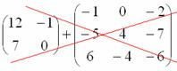
Пример:
Сложить матрицы 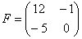 и 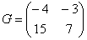
Для того чтобы сложить матрицы, необходимо сложить их соответствующие элементы:
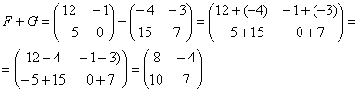
Для разности матриц правило аналогичное, необходимо найти разность соответствующих элементов.
Пример:
Найти разность матриц , 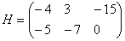
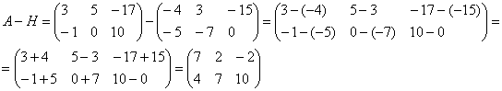
А как решить данный пример проще, чтобы не запутаться? Целесообразно избавиться от лишних минусов, для этого внесем минус в матрицу :
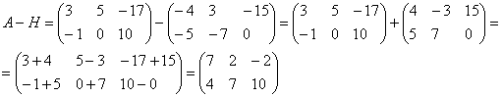
Примечание: в теории высшей математики школьного понятия «вычитание» нет. Вместо фразы «из этого вычесть это» всегда можно сказать «к этому прибавить отрицательное число». То есть, вычитание – это частный случай сложения.
5) Действие пятое. Умножение матриц.
Какие матрицы можно умножать?
Чтобы матрицу можно было умножить на матрицу нужно, чтобы число столбцов матрицы равнялось числу строк матрицы .
Пример:
Можно ли умножить матрицу 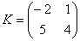 на матрицу 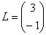?
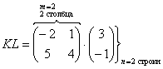
, значит, умножать данные матрицы можно.
А вот если матрицы переставить местами, то, в данном случае, умножение уже невозможно!
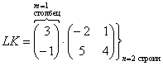
, следовательно, выполнить умножение невозможно:
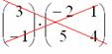
Не так уж редко встречаются задания с подвохом, когда студенту предлагается умножить матрицы, умножение которых заведомо невозможно.
Следует отметить, что в ряде случаев можно умножать матрицы и так, и так.
Например, для матриц, 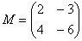 и 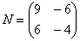 возможно как умножение , так и умножение
Как умножить матрицы?
Умножение матриц лучше объяснить на конкретных примерах, так как строгое определение введет в замешательство (или помешательство) большинство читателей.
Начнем с самого простого:
Пример:
Умножить матрицу 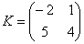 на матрицу
Формула для каждого случая:
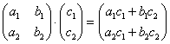 – попытайтесь сразу уловить закономерность.
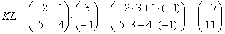
Пример сложнее:
Умножить матрицу на матрицу
Формула: 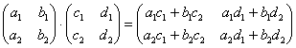
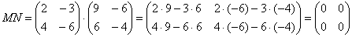
В результате получена так называемая нулевая матрица.
Задания для самоконтроля.
Попробуйте самостоятельно выполнить умножение
Обратите внимание, что ! Это почти всегда так!
Таким образом, при умножении переставлять матрицы нельзя!
Если в задании предложено умножить матрицу на матрицу , то и умножать нужно именно в таком порядке. Ни в коем случае не наоборот.
Переходим к матрицам третьего порядка:
Умножить матрицу 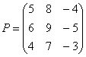 на матрицу 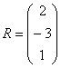
Формула очень похожа на предыдущие формулы:
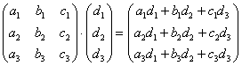
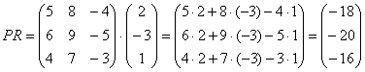
Задания для самоконтроля.
А теперь попробуйте самостоятельно разобраться в умножении следующих матриц:
Умножьте матрицу на матрицу 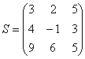
Определители
Определители второго и более высоких порядков.
Пусть 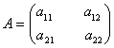 - квадратная матрица 2-го порядка.
Определителем 2-го порядка (матрицы а) называется число
D(А) = 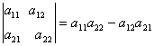.
Пример. Вычислить определитель матрицы
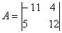.
РЕШЕНИЕ. D(А) = 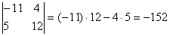.
Пример:
Определители третьего порядка можно еще вычислять по правилу «треугольников» или правилу Саррюса.
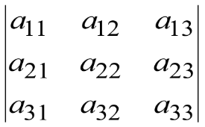
Определитель 3-го порядка обозначается символом

и равен
Для запоминания этой формулы используют схематические правила (правило треугольника или правило Саррюса)
Правило Саррюса. Правило треугольника.
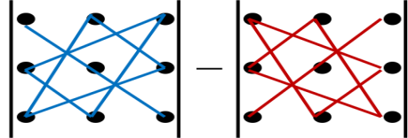
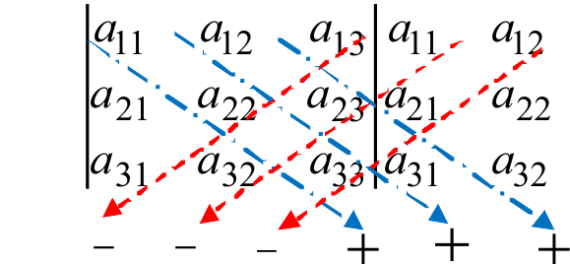
Посмотрим на примере, как используются эти правила.
Пример:
Правило Саррюса
Допишем к определителю два первых столбца.
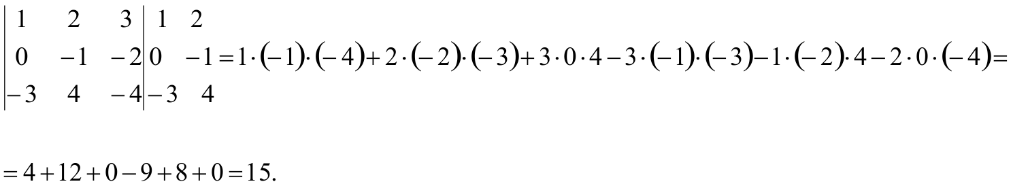

Правило треугольника
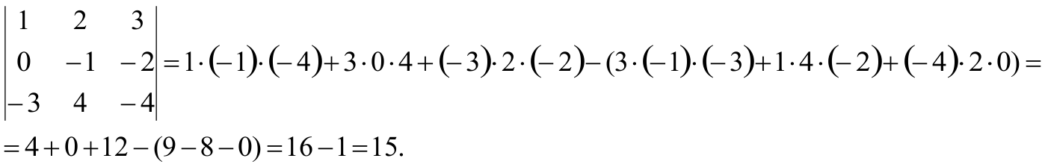
.
Задания для самоконтроля.
Вычислить определитель матрицы
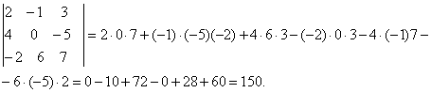

Выполнить самостоятельно
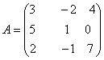.
Системы трёх линейных уравнений с тремя неизвестными
Системы трёх линейных уравнений с тремя неизвестным
Определители третьего порядка. Правило Крамера.
Системы трёх линейных уравнений с тремя неизвестными имеют вид:
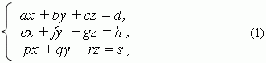
где a, b, c, d, e, f, g, h, p, q, r, s – заданные числа; x, y, z – неизвестные. Числа a, b, c, e, f, g, p, q, r – коэффициенты при неизвестных; d, h, s – свободные члены. Решение этой системы может быть найдено теми же двумя основными методами, рассмотренными выше: подстановки и сложения или вычитания. Мы же рассмотрим здесь подробно только метод Крамера.
Во-первых, введём понятие определителя третьего порядка. Выражение
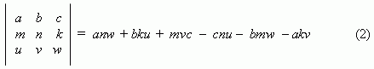
называется определителем третьего порядка.
Запоминать это выражение не нужно, так как его легко получить, если переписать таблицу (2), добавив справа первые два столбца. Тогда оно вычисляется путём перемножения чисел, расположенных на диагоналях, идущих от a, b, c – направо ( со знаком « + » ) и от c, a, b – налево ( со знаком « – » ), и затем суммированием этих произведений:

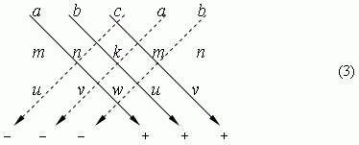
Используя определитель третьего порядка (2), можно получить решение системы уравнений (1) в виде:
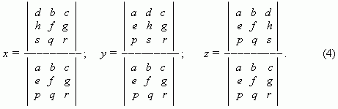
Эти формулы и есть правило Крамера для решения системы трёх линейных уравнений с тремя неизвестными.
П р и м е р . Решить методом Крамера систему трёх линейных уравнений с тремя неизвестными:
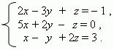
Р е ш е н и е . Введём следующие обозначения: D - знаменатель в формулах (4),
Dx, Dy, Dz – числители в выражениях для x, y, z – соответственно.
Тогда используя схему (3), получим:
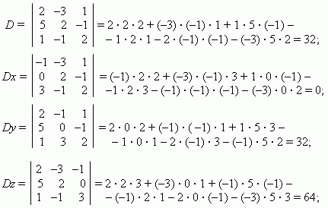
отсюда по формулам Крамера (4): x = Dx / D = 0 / 32 = 0;
y = Dy / D = 32 / 32 = 1; z = Dz / D = 64 / 32 = 2 .
Задания для самоконтроля.

При помощи формул Крамера найти решение системы:
Учебно-методический комплекс включает лекционный материал и практические задания по всем темам рабочей программы дисциплины.
Словарь терминов и персоналий
Абсцисса - Одна из декартовых координат точки, обычно первая, обозначаемая буквой x.
Аргумент функции - Независимая переменная величина, по значениям которой определяют значения функции.
График - Кривая на плоскости, изображающая зависимость функции от аргумента.
Дифференцирование - Термин, обозначающий нахождение, как производных функций, так и их дифференциалов.
Константа - Постоянная величина при рассмотрении математических и других процессов.
Интеграл (лат. слово integro – «восстанавливать» или integer – «целый»). Заимств. во второй половине 18 в. из франц. яз. на базе лат. integralis – «целый», «полный». Одно из основных понятий математического анализа, возникшее в связи потребностью измерять площади, объемы, отыскивать функции по их производным. Обычно эти концепции интеграла связывают с Ньютоном и Лейбницем. Впервые это слово употребил в печати швец. Ученый Я. Бернулли (1690 г.). Знак ∫ - стилизованная буква S от лат. слова summa – «сумма». Впервые появился у Г. В. Лейбница.
Константа - Постоянная величина при рассмотрении математических и других процессов.
Матрицей размера 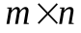, где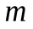- число строк,- число столбцов, называется прямоугольная таблица чисел, расположенных в определенном порядке. Эти числа называются элементами матрицы. Место каждого элемента однозначно определяется номером строки и столбца, на пересечении которых он находится. Элементы матрицы обозначаются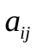, где- номер строки, а-номер столбца 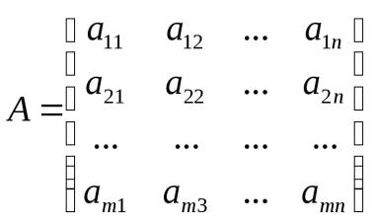
Если число столбцов матрицы равно числу строк 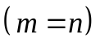, то матрица называется квадратной. Если 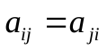, то матрица называется симметрической.
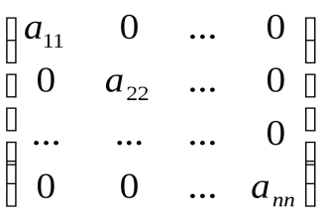
Квадратная матрица вида называется диагональной матрицей.
Производной функции 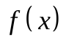в точке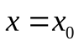называется предел, если он существует, отношения приращения функции в точкек приращению аргумента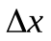в этой точке,
когда последнее стремится к нулю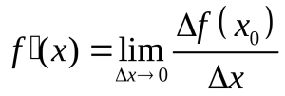, где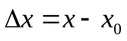- приращение

аргумента в точке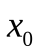, а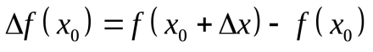- соответствующее этому приращению приращение функциив этой точке.
Формула Ньютона-Лейбница - это формула для вычисления определенного интеграла от непрерывной на отрезке функции f(x), имеющей первообразную F(x):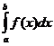

Контрольно-оценочные средства (пример)
Вариант 1

Задача 1 . Решить систему используя правило Крамера.
Задача 2. Вычислить площадь фигуры, ограниченной линиями:
у = х³ + 1 , х = 2, у = 0 , х=0

Вариант 2

Задача 1 Решить систему используя правило Крамера

Задача 2. Вычислить площадь фигуры, ограниченной линиями:
y = 2х- x² , y = 0, x = 0

Вариант 3

Задача 1. Решить систему используя правило

Задача 2. Вычислить площадь фигуры, ограниченной линиями:
у = (х+2 )² , y = 0, x = 0
Библиография
- Атанасян, В.Ф. Бутузов, С.Б. Кадомцев и др. Геометрия, 10 -11: учеб. для общеобразоват. Учреждений, М.: Просвещение, 2014. -255 с. г.
- Ш.А. Алимов, Ю.М. Колягин, Ю.В. Сидоров и др. Алгебра и начала анализа: учеб. для 10-11 кл. общеобразоват. учреждений, М.: Просвещение, 2014.
- Н.В. Богомолов, П.И. Самойленко Математика: учебник для учреждений сред. проф. образования. – М.: Дрофа, 2011 – 395, [5] с.
- И.М. Смирнова, В.А. Смирнов Геометрия. 10-11 кл.: учеб. для общеобразоват. учреждений, М.: Мнемозина, 2013 г., 232 с.
- М.И. Башмаков Математика: учебник для 10 класса среднее (полное) общее образование (базовый уровень) – М., Издательский центр «Академия», 2013г.
- М.И. Башмаков Математика: учебник для 11 класса среднее (полное) общее образование (базовый уровень) – М., Издательский центр «Академия», 2013г.
Интернет-источники:
http://www.matburo.ru/literat.php
http://interneturok.ru/
http://matema.narod.ru/
Газета «Математика» издательского дома «Первое сентября»
http://www.mat. 1 september.ru
Математика: Консультационный центр преподавателей и выпускников МГУ
http://school.msu.ru
Материалы по математике в Единой коллекции цифровых образовательных
ресурсов
http://school-collection.edu.ru/collection/matematika/ Образовательный
Математический сайт Exponenta.ru http ://www. exponenta.ru
Общероссийский математический портал Math-Net.Ru http://www.mathnet.ru Портал Allmath.ru - вся математика в одном месте
Электронный учебник по математике (www.labstend.ru)
Виртуальная школа Кирилла и Мефодия (Уроки по геометрии, алгебре, началам анализа)
КВАНТ – физико-математический научно-популярный журнал для школьников и студентов: http://www.kvant.info/.
Учебная физико-математическая библиотека – EqWorld: http://eqworld.ipmnet.ru/ru/library.htm.
http://matclub.ru - Высшая математика, лекции, курсовые, примеры решения задач, интегралы и производные, дифференцирование, производная и первообразная, ТФКП, электронные учебники
wwwgeometry.ru « Геометрия »
wwwkarmanform.ucoz.ru « Сайт по математике»
wwwuroki.net « Математика»
wwwarm-matr.rkc-74.ru « Алгебра и начала анализа»
www. school.nd.ru «Электронная библиотека « Просвещение»

